1. JS基础编程题（每题3分，共15分）
2. 编写一段程序将数字转换成中文大写，如：输入24，转换成贰拾肆输出；
3. 编写程序实现字符串的加密操作，要求：输入字符串，字符串的奇数位抽出来做前半部分，偶数位倒序后做后半部分拼接起来形成一个新的字符串输出；
4. 编写程序找出一段英文字符串中出现次数最多的单词；

如var str = "hello thank funny hello what suck it dick thank hello"; 输出hello

1. 编写程序输出字符串中所有的叠词；

如：输入：晴川历历汉阳树，芳草萋萋鹦鹉洲 输出：'历历', '萋萋'

1. 至少利用三种方式为Array对象添加一个去除重复项的方法。
2. 操作题
3. 利用原生JS实现面向对象放大镜（10分）
4. 利用JQ实现酷狗音乐轮播图效果（10分）



（3）利用css3实现css3-1旋转效果（10分）

（4）利用css3试下css3-2效果（10分）

（5）利用css3+js实现钟表的绘制（10分）

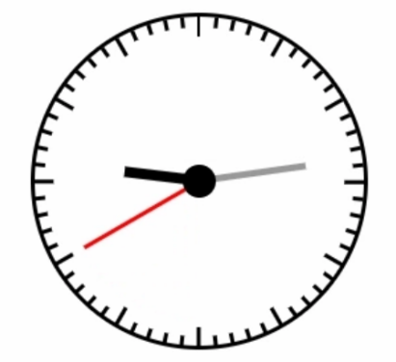

（6）利用canvas实现饼图和折线图的绘制（每小题5分，共10分）

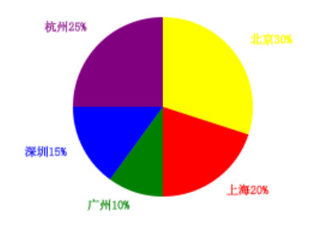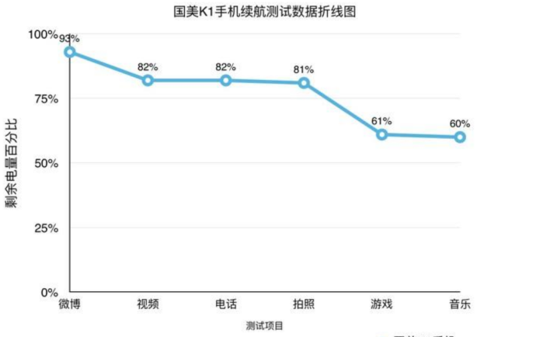

（7）利用H5的音频实现音乐播放器功能\h5-1（10分）

（8）实现下图移动端布局利用es6异步操作请求数据，并利用本地存储实现加入购物车功能以及购物车商品的加减单选全选价格联动功能（15分）

**** 